< SQL injection 워게임 풀이문서 >

허정화

문제 2번

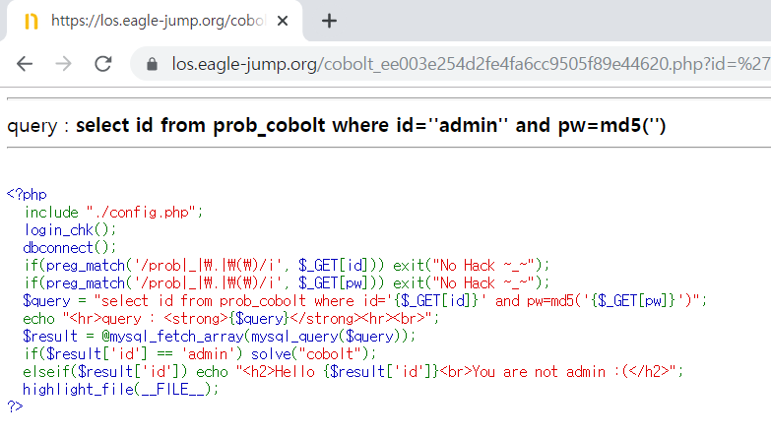

코드를 보면 id값이 admin이면 solve(“cobolt”)가 실행되는 것을 알 수 있으며 이를 목표로 한다.

query를 통하여 id값와 pw값을 받아온다.

[풀이]

먼저 url뒷부분에 ?id=admin을 넣어본다. id에 admin이 들어갔지만 pw때문에 실패..

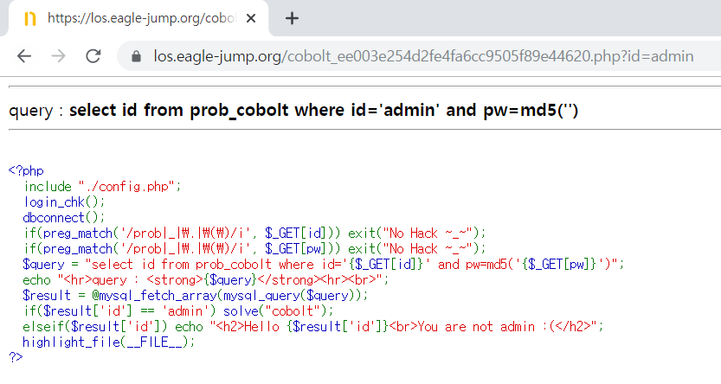

그럼 그 뒷부분을 주석처리 해보았다.

?id=admin%27%20%23

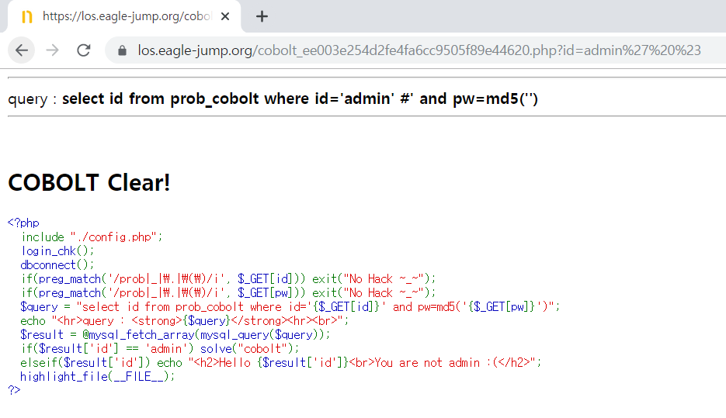

성공했다..ㅎ

[flag]

성공!

